**Отдел образования администрации Балтайского района**

**Саратовской области**

**Творческий проект**

Работу выполнила

учащаяся 6 класса

МОУ СОШ с Царевщина

Шапошникова Кира

Руководитель проекта

учитель труда

Салина Светлана Александровна

2024-2025 уч.год

**Содержание**

**Поисково-исследовательский этап**

1. Обоснование возникшей проблемы 3
2. Анализ вариантов проекта 4
3. Выбор идеи выполнения проекта 6
4. Историческая справка 6

**Технологический этап**

1. Подбор необходимых материалов и инструментов 7

2. Организация рабочего места 8

3. Правила безопасного поведения при работе 8

4. Технология изготовления 9

**Оценочно - результативный этап**

1. Результаты социологического опроса 11

2. Экологическое обоснование 12

3. Экономическая оценка 13

4. Оценка качества выполнения проекта 13

## 

**Используемая литература**  14

**Приложения** 15

**Поисково-исследовательский этап**

**1.Обоснование возникшей проблемы**

В современном мире, заваленном китайскими безделушками и ширпотребом, изделия ручной работы всегда бросаются в глаза, вызывают интерес окружающих. Красиво смотрятся сувениры и другие интерьерные мелочи, выполненные в технике выпиливания лобзиком.

Ручная работа, издавна ценилась и радовала глаз своей неповторимостью. Практически невозможно сделать две совершенно одинаковые поделки. Каждая работа индивидуальна и неповторима, у каждой своя «изюминка», свое настроение, своя история.

Художественное выпиливание лобзиком – это метод создания украшений и поделок из фанеры с использованием специального инструмента - лобзика. Достаточно кропотливая работа, требующая большого терпения и точности, позволяет мастерить уникальные вещи из простого материала. В тоже время, процесс выпиливания увлекательное и захватывающее занятие, так как каждая работа сделана с душой и готовое изделие оценивается как собственное произведение искусства.

Огромный выбор идей в сети Интернет, конечно же, облегчает работу, но если в работу внести свои поправки, изменить конструкцию или рисунок орнамента, прибегнуть к выдумке, фантазии и изобретательности, такое изделие непременно займет в доме почетное место.

Поделки из дерева, сделанные своими руками, будут радовать взгляд всей семьи и привнесут в дом атмосферу тепла и уюта. Уверена, этот вид рукоделия может стать увлекательным и интересным занятием для детей и взрослых, способствуя развитию творческого мышления и умения работать руками.

***Цель проекта:*** изготовить изделие в технике художественного выпиливания лобзиком, достойное внимания.

***Задачи:***

- рассмотреть идеи выполнения изделий в технике художественного выпиливания лобзиком;

- освоить технологию изготовления изделий в технике художественного выпиливания лобзиком;

- изучить правила безопасности при работе с ручным лобзиком;

- изготовить творческую работу, учитывая экономические, экологические и эстетические требования;

- оценить работу, привлечь внимание окружающих к изготовлению изделий в технике художественного выпиливания лобзиком.

**2. Анализ вариантов проекта**

** *Идея1*** Сувенир «Змейка». Работа с использованием приема - выпиливание по внешнему контуру, достаточно простая. Изготовленный своими руками сувенир украсит дом, добавит в него тепла и любви, станет замечательным, душевным подарком друзьям и родственникам в Год змеи. Сувенир будем выпилен ручным лобзиком, контуры деталей работы нанесены с помощью аппарата для выжигания по дереву. «Змейка» будет покрыта краской «Гуашь» в соответствие с цветами на рисунке и бесцветным лаком по дереву.

***Идея 2***

Кормушка «Птичья столовая». Когда речь идет о зимних каникулах, невольно в воображении всплывают картины морозного солнечного утра, когда милые синички у окошка жмутся друг к другу, чтобы не замерзнуть.

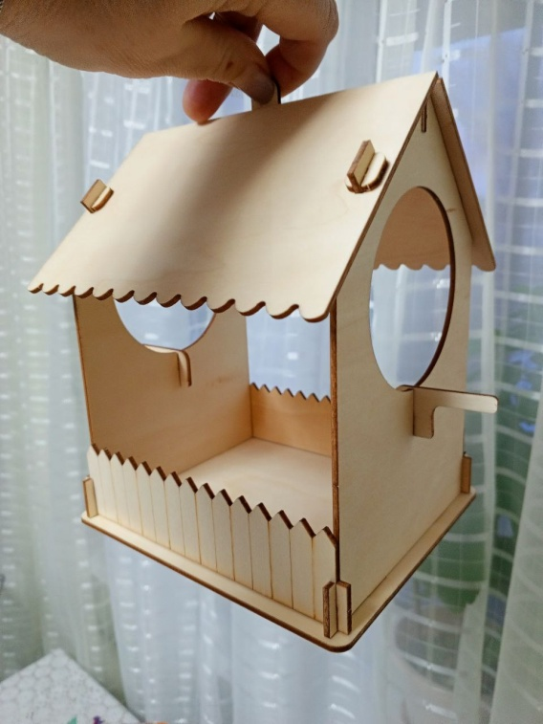Много птиц погибает от холода во время метелей и сильных морозов. Но еще страшнее для птиц – голодная зима. Голодная птичка и мерзнет сильнее, и сил разыскивать пищу у нее меньше. Сытая птица сохраняет тепло до утра, а на рассвете отправляется на поиски пропитания.

Считаю, что кормушка «Птичья столовая» будет красивым, нужным и полезным дополнением дизайна любого приусадебного участка. Работа будет выполнена из фанеры с помощью ручного лобзика. Можно дополнить кормушку узором художественной резьбы или нанесения рисунка выжигателем. С целью удобства для птиц, ее стоит зачистить шкуркой, без покрытия краской и лаком.

***Идея 3***

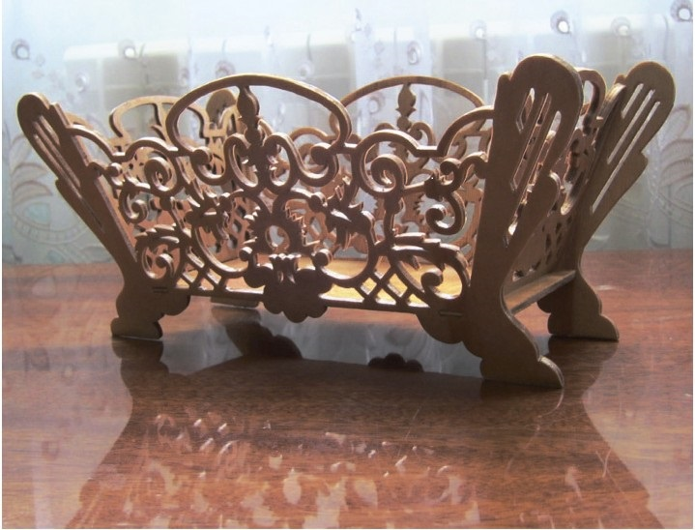

[«Сухарница» - это ваза для сухарей, печенья. Сухарница будет хорошим подарком и друзьям, и близким, так как пригодится в любом доме и станет его дополнительным украшением. Для работы понадобится фанера, рекомендуемая толщина 3 мм. Выбрать габариты заготовки можно согласно схеме доступной для скачивания на сайте: https://chudo-lobzik.ru/suharnitsa-izgotavlivaem-svoimi-rukami/](        «Сухарница» - это ваза для сухарей, печенья. Сухарница будет хорошим подарком и друзьям, и близким, так как пригодится в любом доме и станет его дополнительным украшением. Для работы понадобится фанера, рекомендуемая толщина 3 мм. Выбрать габариты заготовки можно согласно схеме доступной для скачивания на сайте:                                                               https://chudo-lobzik.ru/suharnitsa-izgotavlivaem-svoimi-rukami/                                                                                                                                                                                                                                       )

Я думаю, что получится очень красивый подарок и полезное изделие. Конечно, работа не проста и займет много времени. Требуется только терпение и желание. Кропотливость и тщательность проработки элементов рисунка сухарницы, того стоит. Именно поэтому, изделия ручной работы в технике художественного выпиливания лобзиком особенно интересны, любимы и используются чаще как дорогие сувениры.

**3. Выбор идеи выполнения проекта**

Рассмотрев все варианты, я пришла к выводу, что все идеи интересны и достойны внимания, но выбрать необходимо что-то одно.

Взвесим все за и против!

Думаю, Сувенир «Змейку» я смогу изготовить быстро. Для этого я имею достаточно знаний и умений, приобретенных в процессе изготовления самых разных работ, которых у меня не мало.

Третья идея ваза «Сухарница» заманчива, но я сомневаюсь, что смогу выпилить такие сложные узоры и смогу довести работу до завершения. Считаю работу красивой и полезной в хозяйстве, но пока сложной для меня.

Идея изготовления кормушки «Столовая для птиц» не требует больших затрат. Работа не простая, но думаю это то, что нужно! Работа интересная, необычная, а главное полезная и открыта для творчества. Материалы безопасны для здоровья. Уверена, окружающим понравится мой проект.

Поэтому, приступим немедленно к изготовлению кормушки, добавив фантазии и творчества к выбранной идее.

**4. Историческая справка**

Дерево – один из самых популярных поделочных материалов. Оно сравнительно легко обрабатывается самыми простыми инструментами.

Древние славяне считали дерево посредником между человеком и солнцем. Оно было символом благополучия и счастья, долголетия и здоровья. Изделия из дерева прочно вошли в нашу жизнь. Из него делалось практически все необходимое для жизни: дома, мебель, посуда, игрушки, музыкальные инструменты, мельницы, лодки и многое другое. Каждый мастер, выполняя то или иное изделие из древесины, старался сделать его красивым, показав природную красоту дерева и усилив ее.

Много столетий декоративные элементы домов украшались мастерски выполненной резьбой. Славились разная мебель, внутреннее убранство дворцов и церквей. Деревянная резная скульптура, предметы труда, быта и культуры украшают многие музеи страны.

Во второй половине XIX века большое распространение получила *пропильная резьба.* Она имеет несколько наименований: ажурная, сквозная, накладная. При этом способе удаляют, вернее выпиливают фон.

Техника пропильной резьбы довольно проста: благодаря большому количеству вариантов, она незаменима при изготовлении резного декора дома и изготовления предметов быта, это и стало причиной появления художественного выпиливания лобзиком с использованием фанеры.

Если вы решили занять себя чем-то увлекательным и полезным, обратите внимание на такой вид проведения досуга, как художественное выпиливание лобзиком. Веселые фигурки или замысловатые узоры в любом случае найдут свое место в вашем доме или на участке Но для начала стоит разобраться, как вырезать из фанеры фигуру и что для этого нужно.

**Технологический этап**

1. **Подбор необходимых материалов и инструментов**

Учитывая, что у меня есть опыт работы по выпиливанию лобзиком простых сувениров (см.Приложение) проблем с подбором материалов и инструментов не возникнет.

В качестве основного инструмента использую ручной лобзик.

Кроме этих устройств, в предстоящем создании поделки из фанеры понадобятся:

запас пилок с острыми зубчиками;

дрель для сверления стартовых отверстий;

наждачная бумага;

линейка, угольник;

циркуль для переноса размеров с рисунка на материал;

копировальная бумага;

струбцина;

клей Титан».

1. **Организация рабочего места**

Прежде чем переходить к технике выпиливания, следует сказать пару слов о рабочем месте. Конечно, можно работать и просто прижав фанеру к краю стола, что я и делала, так как выполняла проект в школе на занятиях кружка, где каждый выбирает работу по душе, кто вышивает, кто выжигает, кто-то делает цветы из проволоки. Специально оборудованного места для работы у меня не было, использовала обычную парту и струбцину для крепления,

но эффективнее будет использовать нехитрое приспособление под названием “ласточкин хвост”. Приспособление крепиться к столу струбциной и в разы облегчает выпиливание ручным лобзиком.

Учитесь правильно планировать своё рабочее место, чтобы было удобно, комфортно и не вредило здоровью:

**-** стол со всеми инструментами должен стоять так, чтобы свет падал с левой стороны или спереди;

**-** инструменты и приспособления удобно располагать в правой части стола, материалы в левой;

**-** во время работы сидеть нужно ровно, грудь не должна быть сжата, корпус наклонен вперед, ноги на полу;

**-** во время работы, руки должны быть чистыми;

- работать лучше всего при открытой форточке, через каждые 25-30 минут работы желательно отдых.

**3. Правила техники безопасности при работе**

Позаботьтесь о своей безопасности во время работы с лобзиком:

* работу выполняй хорошо подготовленным лобзиком;
* во время работы не наклоняйся низко над изделием; следи, чтобы лобзик располагался вертикально;
* во время выпиливания не держи левую руку близко к полотну пилки;
* при выпиливании не делай рывков лобзиком и не допускай изгибов пилки;
* не сдувай опилки, применяй для этого щётку-смётку.

**4.Технология изготовления**

**Подготовка лобзика к работе**

1.Подготовь пилку и отпусти гайки-барашки.

2.Закрепи пилку в нижнем зажиме у ручки. Зубья полотна должны быть наклонены к ручке.

3.Сожми рамку свободной рукой, вставь полотно в верхний зажим и прочно закрепи.

**Основные правила при работе с лобзиком**

1.Сидеть или стоять нужно прямо, при этом заготовка должна быть на уровне груди.

2.Не начинай работу сразу, проверь рабочую позу, убери левую руку с линии распила.

3.Начинай работу медленными движениями, равномерно и без рывков.

Пилка обязательно должна располагаться вертикально.

Левой рукой придерживай и поворачивай фанеру, а правой двигай вверх-вниз пилку, старайся не нажимать на неё слишком сильно. Если пилку необходимо вынуть из полотна – это делается также пилящими движениями, но в обратную сторону.

4.Сначала выпили внутренний контур, а затем наружный. Отверстие для пилки можно наколоть шилом, пробить гвоздиком, просверлить.

5.В местах изгиба линии рисунка медленно поворачивай заготовку, не прекращая движений лобзиком.

6.Заготовки после выпиливания обрабатывают напильником, надфилем, шлифовальной шкуркой.

**Изготовление шаблонов**

Пора переходить к практической части работы. По чертежу, скачанному в интернете, чертим шаблоны деталей кормушки для птиц.

Анализируем изделие по фото, вносим изменения: меняем боковые стороны, крепления на крыше, декорируем изделие.

Вносим изменения в шаблоны, в соответствии с изменениями модели и вырезаем шаблоны деталей кормушки для птиц (см.Приложение).

**Технологическая карта по изготовлению кормушки**

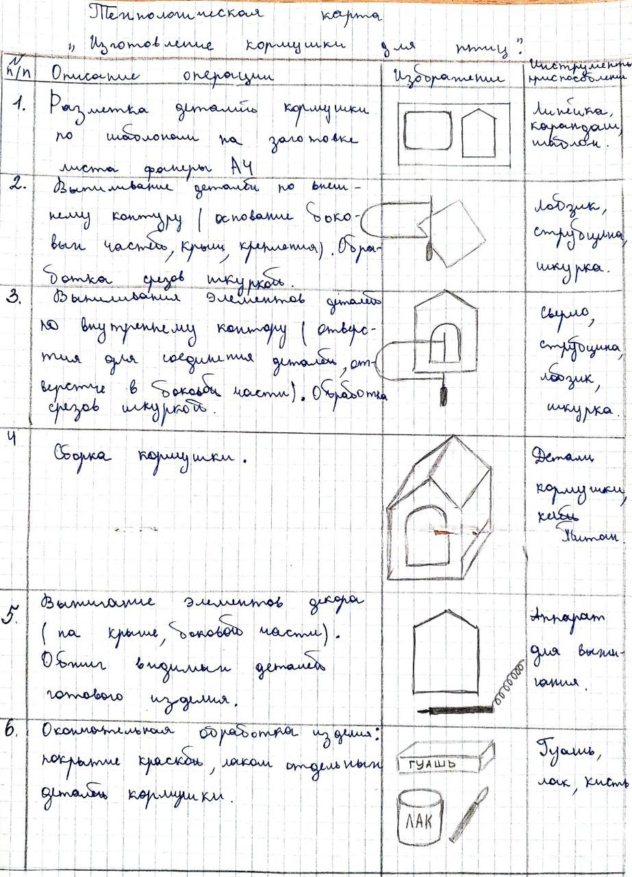



(см.Приложение)

**Оценочно-результативный этап**

**1. Результаты социологического опроса**

Мне понравилась изготовленная кормушка, не смотря на то, что получилось не все идеально. И очень захотелось, чтобы ее оценили окружающие. В результате опроса, в котором участвовало 20 человек детей разного возраста, я сделала вывод:

|  |  |  |  |  |  |  |  |
| --- | --- | --- | --- | --- | --- | --- | --- |
| **Вопрос анкеты** | **Дети 4-6 лет (5 чел)** | | **Дети 7-10 лет**  **(10 чел)** | | | **Дети 11-16 лет**  **(5 чел)** | |
| **да** | **нет** | **да** | **нет** | | **да** | **нет** |
| Понравилась ли вам кормушка? | 25% | 0% | 50% | | 0% | 20% | 5% |
| Хотели бы изготовить такую кормушку сами? | 20% | 5% | 35% | | 15% | 20% | 5% |
| Можно ли дать высокую оценку автору работы? | 25% | 0% | 50% | | 0% | 20% | 5% |

Моя кормушка для птиц понравилась практически всем, что составило 95% от общего числа опрошенных. Но как говорится, на вкус и цвет товарищей нет, поэтому я считаю оценку справедливой.

К сожалению, изготовить кормушку хотели бы 75% детей. Объяснение простое: не стоит утруждать себя работой, среди идей кормушки можно найти более простые варианты, например из пластиковой бутылки.

И, наконец, положительный ответ на вопрос можно ли дать высокую оценку автору работы дали 95% детей, что говорит о том, что на самом деле кормушка получилась интересная и привлекла внимание окружающих.

**2.Экологическое обоснование**

Жизнь на земле развивается по строгим законам природы. Человек выступает потребителем природных ресурсов, создавая технологии, которые не могут гарантировать экологическую чистоту производства. Поэтому, экологическая ситуация резко обострилась из-за существенных антропогенных изменений в природе, происходящих в результате хозяйственной деятельности человека.

        Моя работа не требовала использования большого количества ресурсов: сложных инструментов, дорогостоящих материалов, энергоёмкого оборудования. Для выполнения своего проекта я использовала материалы Я считаю, что мой проект экологически безвреден и никакого ущерба окружающей среде не нанёс.

Можно сделать вывод, что выполнение нашей работы – это экологически чистое производство.

1. **Экономическая оценка**

|  |  |  |  |  |
| --- | --- | --- | --- | --- |
| **Наименование материала** | **Цена за единицу материала в руб** | **Расход** | **Стоимость в руб** | **Реальные затраты** |
| Фанера | 60 руб | 3 шт | 180 руб | 180 руб |
| Клей Титан | 150 руб | 1 флакон | 20 руб | Имелось в наличии |
| ИТОГО | | | 200 руб | 180 руб |

Расчет средней себестоимости готового изделия показывает, что это творчество имеет не высокую себестоимость. И в каждом доме есть большое количество бросового материала, за счет которого цену изделия можно значительно снизить. В дело пойдут старые колготки и распашонки, утеплитель из куртки, для глаз можно взять пуговицы на ножке, а уж косметика у модниц всегда найдется.

Учитывая, что в современном мире ручная работа ценится высоко, а цена подобных изделий в магазине составляет не менее 300 рублей, можно сделать вывод, что изделие своими руками – это выгодное и безотходное производство.

**4. Оценка качества выполнения проекта**

Оценить объективно качество своей работы довольно сложно. Но уверена, изделие – кормушка для птиц заслуживает внимания. В неё вложено много усилий и душевной теплоты (см.Приложение)

Вся работа над кормушкой заняла чуть больше недели, пришлось не раз переделывать детали, чтобы достичь нужного результата. Но, я не жалею, что выбрала именно эту идею.

А в целом, на мой взгляд, изделие получилось красивое и аккуратное. Поэтому, смело могу заявить, что кормушка станет прекрасным украшением дизайна приусадебного участка, и обязательно понравиться окружающим. Но самое главное наши маленькие пернатые друзья будут сыты и смогут пережить любую непогоду, а весной порадуют нас звонким пением!

**Используемая литература**

1. Ариарский, С.А. Сто удивительных поделок. Художественное выпиливание, Москва , 2001г.;
2. Соколова М.С. «Художественная роспись по дереву», М.: Владос, 2002г.;
3. Выпиливание лобзиком из фанеры: советы для начинающих: <https://faneramonolit.ru/blog/obzory-tovarov/vypilivanie-lobzikom-iz-fanery/>;
4. Чудо-лобзик : <https://chudo-lobzik.ru/category/chertezhi-podelok/page/21/>;
5. Последовательность при выполнения выпиливания: <https://vk.com/@centr_sridi-posledovatelnost-pri-vypolnenii-vypilivaniya>.

**Приложение**

 